
DM n°3 SUJET – CHIMIE ORGA – 23/11/12

Difficulté estimée : ben c’est dédié à ceux n’ayant pas fait l’impasse ^^
Temps estimé : volontairement (trop ?) long car nécessaire
4

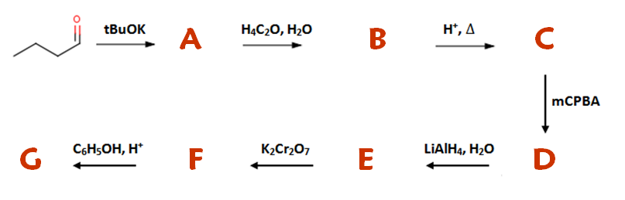
Chaîne de réaction numéro 1
Bon courage à tous.

1) Dans la nature, le carbone 1 est présentent 2 images qui sont énantiomères.
2) Le carbone 2 est
Item Associés à la chaine réactionnelle n°1
Affirmer si c’est VRAI ou FAUX
1) tBuOK agit comme une base.
2) tBuOK forme un ion.
3) tBuOK forme un alcène.
4) La 2ème réaction dépend de tBuOK.
5) La réaction 2 est stéréo-sélective.
6) La réaction 3 est une crotonisation.
7) La réaction 3 est une déshydratation.
8) La réaction 4 est une réaction que l’on peut retrouver dans l’organisme humain.
9) La réaction 4 est aussi appelé la réaction de Bayer-Villiger
10) La réaction 5 ne peut pas agir sur les amides.
11) Le LiAlH₄ contrairement au NaBH₄ peut réduire les acides carboxyliques.
12) La réaction 5 aurait formé le même produit s’il s’agissait d’un acide carbo, d’un ester ou d’un thioester.
13) Par la réaction 5 peut être formé des amines.
14) Par la réaction 5, des halogénures d’acyles peuvent être réduits.
15) La nucléophilie du LiAlH₄ est conférée par l’ion hydrure.
16) Seul K₂Cr₂O₇ peut agir.
17) K₂Cr₂O₇ est capable de transformer un alcool secondaire en acide carboxylique.
18) K₂Cr₂O₇ et le PCC peuvent tous les 2 transformer un alcool primaire en acide carbo.
19) La dernière réaction est une réaction acide/base.
20) La catalyse aurait pu être H₂SO₄.
21) L’eau formé par la réaction 5 permet de maintenir majoritaire la formation de l’ester.

Chaîne de réaction numéro 2
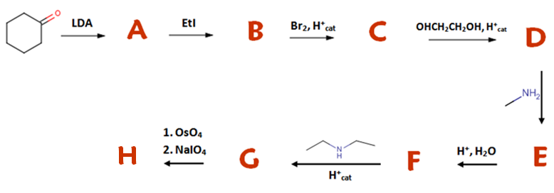

Item Associés à la chaine réactionnelle n°2
Affirmer si c’est VRAI ou FAUX
1) Le LDA est une base forte.
2) La réaction 2 permet de créer une liaison C-C.
3) L’atome d’iode est un halogène fort nucléophile dans son état ionisé.
4) Dans la réaction 2, c’est la qualité de la nucléophilie de l’atome d’iode qui est retenue.
5) Une alkylation en $α$ des carbonyles est stéréosélective.
6) Le composé C est formé par monoaddition.
7) La monoaddition présente une tautomérie catalysée par H⁺.
8) La monoaddition peut s’effectuer sous catalyse basique et acide.
9) Br₂ est une molécule polarisable mais non polarisée.
10) La bromation en $α$ des cétones peut s’effectuer sous catalyse acide ou basique.
11) A la 4ème réaction, on piège la cétone ; ainsi elle ne sera en aucun cas impliquée dans une réaction.
12) La 4ème réaction est irréversible pour la cétone ; elle restera à jamais non réactive.
13) La 4ème réaction peut s’effectuer sans catalyse acide.
14) Si nous n’avions pas piégé la cétone, il y aurait eu compétition entre le Br et la cétone avec l’amine primaire de la réaction 5.
15) La 6ème réaction replace à nouveau la cétone.
16) La 6ème réaction fait intervenir une catalyse hétérogène.
17) Le composé G est un alcène.
18) Le composé G a pour fonction principale un diamine.
19) Le composé G possède une amine primaire et une amine secondaire.
20) La 7ème réaction aboutissant au composé G passe par la formation d’iminium.
21) La dernière réaction est équivalente à l’ozonolyse.
22) La dernière réaction est une osmylation réductrice.
23) Toutes les réactions aboutissent à un composé possédant au moins un cycle.
24) La fonction principale du composé final est l’aldéhyde.
25) Le composé final présente 11 atomes de carbones.
26) Ceux qui ont fait ces 2 premiers exercices en entier : je vous aime !
27) Ceux qui ont un taux de réussite sur les items > 80%, je vous admire !
Allez… on va stopper les chaînes de réactions barbares,
on va retrouver quelque chose de plus cool
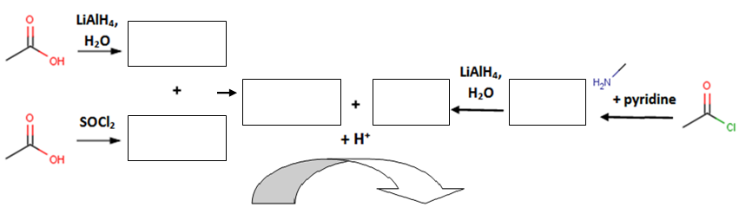
Chaîne réactionnelle n°3
E
D
C
B
A
Pour ceux n’ayant rien compris, F est le produit de C + E + H⁺
F
Item Associés à la chaine réactionnelle n°3
Affirmer si c’est VRAI ou FAUX
1) La pyridine intervient directement dans la formation du produit majoritaire D.
2) Pour former le réactif B, on aurait également pu utiliser le PCl₃
3) Le LiAlH₄ aboutit à un alcool dans la composé A comme pour le composé E.
4) Le groupement alcool de l’acide carboxylique confère à la molécule un effet mésomère donneur.
5) Le groupement alcool de l’acide carboxylique confère à la molécule un effet inductif attracteur.
6) La force de l’effet mésomère de l’atome de chlore sur C=O est plus forte que son effet inductif.
7) Le LiAlH4 fait intervenir 2 ions hydrures.
8) Le carbone électrophile du composé E va réagir avec l’atome d’azote du composé C.
9) F est en fait 2 molécules.
10) F présente une amine secondaire.

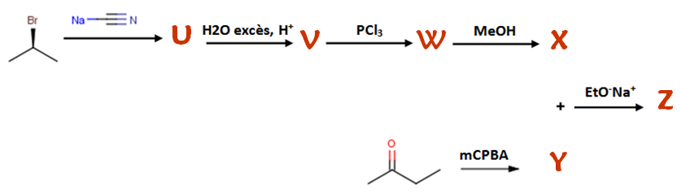
Chaîne réactionnelle n°4

Item Associés à la chaine réactionnelle n°4
Affirmer si c’est VRAI ou FAUX
1) La réaction 1 est une SN1.
2) La 1ère réaction fait appel à un très fort nucléophile.
3) L’atome de carbone de NaCN est fortement électrophile.
4) La réaction 2 relâche du NH₃ à la fin de la réaction.
5) Le nucléophile de PCl₃ est le Cl⁻
6) Le composé X est facilement renversable vers le composé W.
7) Il aurait été judicieux de mettre une catalyse acide pour former le composé X.
8) Le composé Z est formé par condensation de Claisen.
9) La condensation de Claisen est l’équivalent de l’aldolisation mais en version ester.
10) Le mCPBA forme l’ester le plus substitué.
Je n’espère qu’une seule chose : c’est que ce DM vous aura servi !
Aux 90% de la promo ayant fait l’impasse sur l’orga : vous venez de rater une bonne petite partie de plaisir

